Национальный исследовательский университет «Высшая школа экономики»
Факультет коммуникаций, медиа и дизайна
Образовательная программа: Медиакоммуникации

Отчет по Домашнему заданию №1
«Пространственные данные»
по майнору «Прикладной статистический анализ»

«Статистическое исследование …………………………………………………»

Работу выполнили
Студентка 2 курса
Кутузова Алина Сергеевна
студент 2 курса
Дудин Дмитрий Сергеевич
Преподаватель:
Арефьева Валерия Александровна

Москва, 2025 г.

Содержание

Содержание 2
Состав команды 3
Цель и задачи 4
Используемый показатель для анализа 5
Описание показателя, выбранного для исследования с выводами 6
Интервальный вариационный ряд 7
Аналитические показатели изменения уровней ряда динамики 8
Заключение 9
Источники 10
Приложения. 11

Состав команды
Кутузова Алина выполнила: выбор показателя для анализа, описание показателя с выводами, основные числовые характеристики одномерных данных (показатели вариаций), описание целей и задач, обоснование актуальности выбранной тематики, определение темпов роста, построение прогноза на 3 уровня вперед на основе, общие выводы по работе.

Дудин Дмитрий выполнил: выбор показателя для анализа, анализ вариационных рядов, Анализ динамики и прогнозирование, создание титульного листа, содержания, считал средние величины, определение абсолютных приростов и темпов прироста, построение графиков, общие выводы по работе.

Цель и задачи
Цель исследования:
Провести статистический анализ пространственного и временного распределения выбросов загрязняющих веществ в атмосферу по регионам Российской Федерации, выявить степень неоднородности и определить наличие регионов с аномально высокими показателями загрязнения.

Задачи исследования:
Найти базу данных по показателю выбросов загрязняющих веществ от стационарных источников по субъектам РФ.
Рассчитать основные числовые характеристики распределения (средние, показатели вариации, асимметрии и эксцесса).
Построить интервальный вариационный ряд и графически представить распределение показателя (гистограмма, полигон, кумулята).
Выполнить интерпретацию результатов, определить характер распределения (асимметричность, наличие выбросов).
Сделать аналитические выводы о региональных различиях по уровню загрязнения атмосферы.

Актуальность тематики:
Проблема загрязнения атмосферного воздуха одна из ключевых экологических задач современной России. Выбросы загрязняющих веществ от промышленных предприятий и энергетики существенно различаются по регионам, формируя значительную пространственную неоднородность. Статистический анализ данных о выбросах позволяет выявить регионы с повышенной нагрузкой на атмосферу, оценить масштабы дифференциации и определить направления экологической политики.

Используемый показатель для анализа
В исследовании используется показатель «Выбросы загрязняющих атмосферу веществ стационарными и передвижными источниками», измеряемый в тысячах тонн.
Ссылка на данные: https://rosstat.gov.ru/storage/mediabank/oxr_vibr.xls
Показатель отражает объём загрязняющих веществ, выбрасываемых промышленными и энергетическими предприятиями, теплоэлектростанциями и другими стационарными объектами, за определённый период времени.
Данные являются пространственными, то есть охватывают регионы Российской Федерации за один отчётный год.
Источником информации послужили данные Федеральной службы государственной статистики (Росстат), опубликованные в официальных сборниках экологической статистики (см. Приложение 1)

Описание показателя, выбранного для исследования с выводами
Показатель «Выбросы загрязняющих веществ в атмосферу от стационарных источников», тыс. тонн.
Характеризует объём загрязняющих веществ, поступающих в атмосферу вследствие деятельности промышленных предприятий, теплоэнергетики и других стационарных источников.
Показатель используется для оценки экологической нагрузки и уровня промышленного развития региона.
Анализ данных по 87 регионам показал крайне неравномерное распределение выбросов.
Наибольшие значения наблюдаются в отдельных промышленных центрах Свердловской области, Тюменской области, Ханты-Мансийском автономном округе – Югре, Ямало-Ненецком автономном округе, Красноярском крае, Иркутской и Кемеровской областях.
Эти регионы выступают статистическими выбросами, формируя правостороннюю асимметрию распределения.
Меры по снижению загрязнения должны быть сфокусированы именно на этих территориях.

Характеристика по шкалам измерения
Тип данных: Количественная.
Тип шкалы: Интервальная.
Обоснование: данные выражены в абсолютных числовых значениях с естественным нулём, допускают все арифметические операции.

Мы провели графический анализ и вот что получили:

На графике Box-plot видно, что основная масса регионов имеет выбросы до 500 тыс. тонн.
Медиана распределения составляет около 175 тыс. тонн, а межквартильный размах от 63 до 317 тыс. тонн.
Выше усов расположены несколько точек, которые являются аномальными наблюдениями регионами с выбросами свыше 1–2 млн тонн.
Таким образом, распределение имеет правостороннюю асимметрию и выраженные выбросы (см. Приложение 2)

Интервальный вариационный ряд
Для анализа распределения построен интервальный вариационный ряд по формуле Стерджеса.
Количество наблюдений = 87 регионов, размах вариации R = 2496,9, ширина интервала h=335,5
Всего сформировано 8 интервалов (от 0 до 2683,8 тыс. тонн).
Наибольшая частота наблюдений приходится на первый интервал (0–335,5 тыс. тонн) на 67 регионов, что составляет около 77 % выборки.
Во втором интервале (335,5–670,9 тыс. тонн) находится ещё 13 регионов,
а в интервалах свыше 1 млн тонн — единичные наблюдения.
Таким образом, большая часть регионов имеет относительно низкий уровень выбросов, а небольшая группа субъектов РФ формирует хвост распределения.
Кумулята подтверждает, что 50 % регионов имеют выбросы не выше 175 тыс. тонн,
а 95 % менее 700 тыс. тонн.
Форма распределения правосторонняя, несимметричная, что указывает на наличие регионов-лидеров с аномально высокими выбросами (см. Приложение 3)

Аналитические показатели изменения уровней ряда динамики
Информация о выбросах загрязняющих веществ в атмосферный воздух от стационарных источников (тыс. тонн, РФ)
Описание показателя
Экономическая/экологическая интерпретация
Что характеризует: Объём промышленных и энергетических выбросов (от ТЭЦ, заводов, металлургии и пр.), оказывающих негативное воздействие на атмосферу, здоровье населения и климат.
Единицы измерения: Тысячи тонн
Основные закономерности:
Устойчивое снижение с 2014 по 2021 г. — результат модернизации предприятий, внедрения НИМ (наилучших доступных технологий), сокращения промышленного производства.
Стабилизация на уровне ~15,7–16,0 тыс. т с 2021 г. — достижение «технологического дна»: дальнейшее снижение без масштабных инвестиций затруднено.
Характеристика по шкалам
Шкала измерения: Количественная
Аномальных наблюдений нет — все изменения плавные, без резких скачков.
Рекомендуемый прогноз (практический):
Учитывая стабилизацию на уровне 15 800–16 000 тыс. т, более реалистичный прогноз сохранение текущего уровня.
(Это соответствует экологической политике РФ: дальнейшее снижение требует больших инвестиций и пока не наблюдается.)

Анализ ряда динамики показал:
За 10 лет (2014–2024) выбросы в атмосферу сократились на 31,8% (на 7 444 тыс. т).
Снижение происходило неравномерно, наиболее интенсивно — до 2019 г.
С 2021 г. наблюдается стабилизация на уровне 15,7–16,0 тыс. т, что говорит о насыщении эффекта от ранее принятых мер.
Прогноз на основе математических моделей даёт дальнейшее снижение, но практически более вероятен сценарий стабилизации. (см. Приложение 6)
(См. приложение 5)

Заключение

Проведённый анализ показал, что выбросы загрязняющих веществ в атмосферу по регионам России распределены неравномерно: большинство субъектов имеют низкий уровень загрязнения, а основная доля выбросов приходится на несколько крупных промышленных регионов.
Распределение характеризуется правосторонней асимметрией и высокой вариацией показателя.
Во времени наблюдается устойчивое снижение выбросов в 2014–2021 гг. и последующая стабилизация на уровне около 16 млн тонн.
Прогноз показывает сохранение тенденции к умеренному снижению при существующем уровне технологического развития.
В целом, состояние атмосферных выбросов в России можно оценить как постепенно улучшающееся, но требующее дальнейших природоохранных мер в промышленных регионах.

Источники
- https://rosstat.gov.ru/search?q=выбросов+загрязняющих+веществ+
- Материалы с семинаров: https://disk.360.yandex.ru/client/disk/Первичная%20обработка%20статистических%20данных_2025

Приложения.
Приложение 1.
Приложение 2.
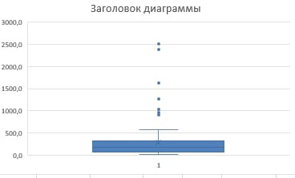
Figure 1. Box-plot распределения выбросов загрязняющих веществ по регионам РФ
Приложение 3.
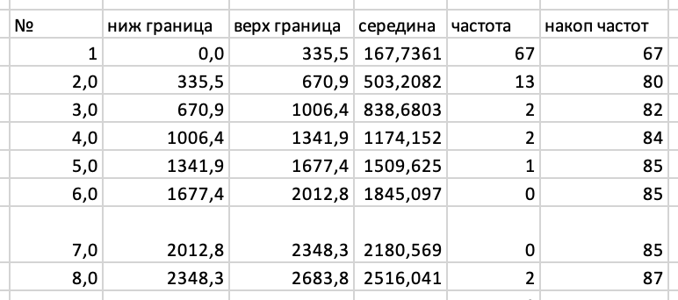
Figure 2.Сгруппированный интервальный вариационный ряд распределения
Приложение 4.
2014 23400
2015 22945
2016 21376
2017 19876
2018 17698
2019 15988
2020 15733
2021 15652
2022 16006
2023 15813
2024 15956

Приложение 5.
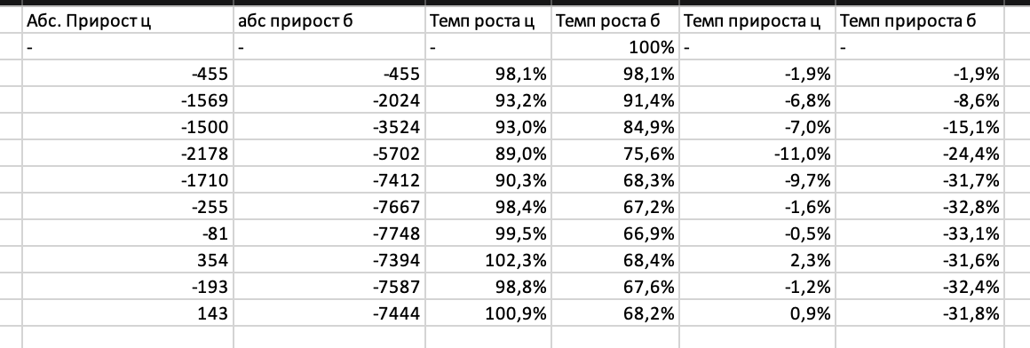
Figure 3. Темпы роста и прироста
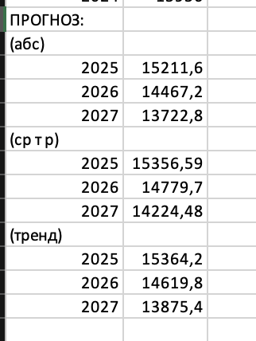
Figure 4. Прогноз на ближайшие три года

